Лабораторная работа №5

Анализ файловой системы Linux. Команды для работы с файлами и каталогами

Кадирова Мехрубон Рахматжоновна

Содержание

# 1 Цель работы

Ознакомление с файловой системой Linux, её структурой, именами и содержанием каталогов. Приобретение практических навыков по применению команд для работы с файлами и каталогами, по управлению процессами (и работами), по проверке исполь- зования диска и обслуживанию файловой системы.

# 2 Задание

1. Выполните все примеры, приведённые в первой части описания лабораторной работы.
2. Выполните следующие действия, зафиксировав в отчёте по лабораторной работе используемые при этом команды и результаты их выполнения:

* 2.1. Скопируйте файл /usr/include/sys/io.h в домашний каталог и назовите его equipment. Если файла io.h нет, то используйте любой другой файл в каталоге /usr/include/sys/ вместо него.
* 2.2. В домашнем каталоге создайте директорию ~/ski.plases.
* 2.3. Переместите файл equipment в каталог ~/ski.plases.
* 2.4. Переименуйте файл ~/ski.plases/equipment в ~/ski.plases/equiplist.
* 2.5. Создайте в домашнем каталоге файл abc1 и скопируйте его в каталог ~/ski.plases, назовите его equiplist2.
* 2.6. Создайте каталог с именем equipment в каталоге ~/ski.plases.
* 2.7. Переместите файлы ~/ski.plases/equiplist и equiplist2 в каталог ~/ski.plases/equipment.
* 2.8. Создайте и переместите каталог ~/newdir в каталог ~/ski.plases и назовите его plans.

1. Определите опции команды chmod, необходимые для того, чтобы присвоить перечис- ленным ниже файлам выделенные права доступа, считая, что в начале таких прав нет:

* 3.1. drwxr–r– … australia
* 3.2. drwx–x–x … play
* 3.3. -r-xr–r– … my_os
* 3.4. -rw-rw-r– … feathers При необходимости создайте нужные файлы.

1. Проделайте приведённые ниже упражнения, записывая в отчёт по лабораторной работе используемые при этом команды:

* 4.1. Просмотрите содержимое файла /etc/password.
* 4.2. Скопируйте файл ~/feathers в файл ~/file.old.
* 4.3. Переместите файл ~/file.old в каталог ~/play.
* 4.4. Скопируйте каталог ~/play в каталог ~/fun.
* 4.5. Переместите каталог ~/fun в каталог ~/play и назовите его games.
* 4.6. Лишите владельца файла ~/feathers права на чтение.
* 4.7. Что произойдёт, если вы попытаетесь просмотреть файл ~/feathers командой cat?
* 4.8. Что произойдёт, если вы попытаетесь скопировать файл ~/feathers?
* 4.9. Дайте владельцу файла ~/feathers право на чтение.
* 4.10. Лишите владельца каталога ~/play права на выполнение.
* 4.11. Перейдите в каталог ~/play. Что произошло?
* 4.12. Дайте владельцу каталога ~/play право на выполнение.

1. Прочитайте man по командам mount, fsck, mkfs, kill и кратко их охарактеризуйте, приведя примеры.

# 3 Выполнение лабораторной работы

1. Выполните все примеры, приведённые в первой части описания лабораторной работы.

* Пример 1(рис. 1):

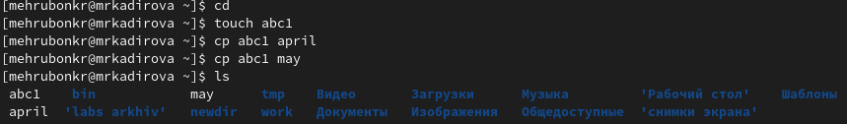

Figure 1: Команда для копирования файла в текущем каталоге

* Пример 2 (рис. 2)

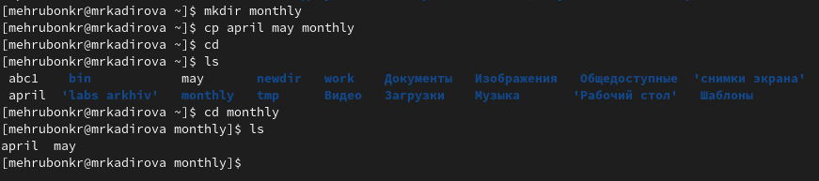

Figure 2: Команда для копирования нескольких файлов в каталог

* Пример 3 (рис. 3)

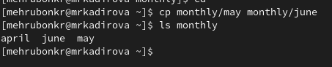

Figure 3: Команда для копирования файлов в произвольном каталоге

* Пример 4 (рис. 4)

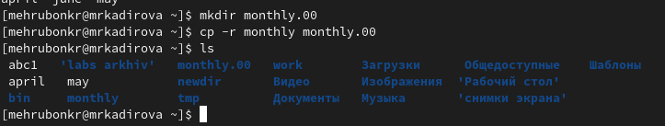

Figure 4: Команда для копирование каталогов в текущем каталоге

* Пример 5 (рис. 5)

Figure 5: Команда для копирование каталогов в произвольном каталоге

Figure 5: Команда для копирование каталогов в произвольном каталоге

* Пример 6 (рис. 6)

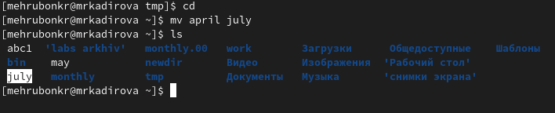

Figure 6: Переименование файлов в текущем каталоге

* Пример 7 (рис. 7)

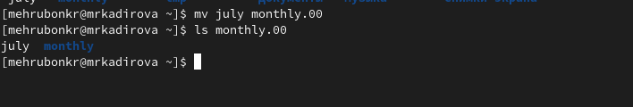

Figure 7: Перемещение файлов в другой каталог

* Пример 8 (рис. 8)

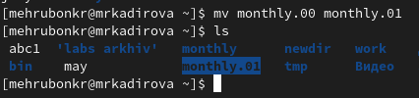

Figure 8: Переименование каталогов в текущем каталоге.

* Пример 9 (рис. ??)

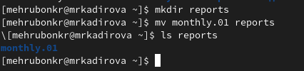 {#fig:009 width=70%}

* Пример 10 (рис. ??)

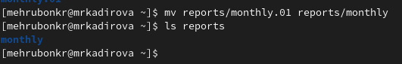 {#fig:010 width=70%}

* Пример 11 (рис. 9)

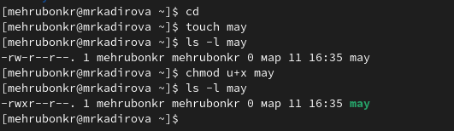

Figure 9: Cоздать файлa ~/may с правом выполнения для владельца

* Пример 12 (рис. 10)

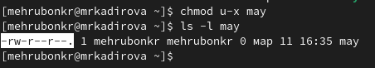

Figure 10: Лишение владельца файла ~/may права на выполнение

* Пример 13 (рис. 11)

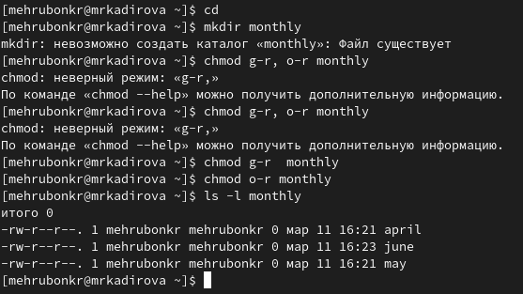

Figure 11: Создать каталога monthly с запретом на чтение для членов группы и всех остальных пользователей

* Пример 14 (рис. 12)

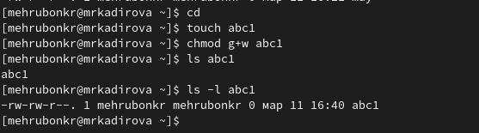

Figure 12: Создать файла ~/abc1 с правом записи для членов группы

* Пример 15 (рис. 13)

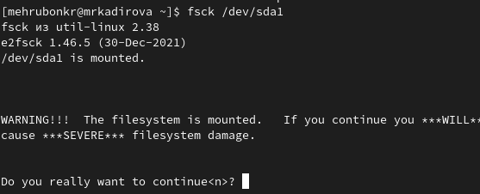

Figure 13: С помощью команды fsck можно проверить (а в ряде случаев восстановить) целостность файловой системы

1. Выполните следующие действия, зафиксировав в отчёте по лабораторной работе используемые при этом команды и результаты их выполнения:

* 2.1. Скопируйте файл /usr/include/sys/io.h в домашний каталог и назовите его equipment. Если файла io.h нет, то используйте любой другой файл в каталоге /usr/include/sys/ вместо него (рис. 14).

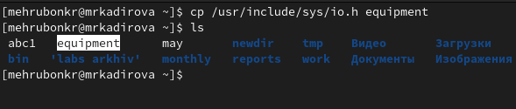

Figure 14: Копирование файла и переименование

* 2.2. В домашнем каталоге создайте директорию ~/ski.plases (рис. 15).

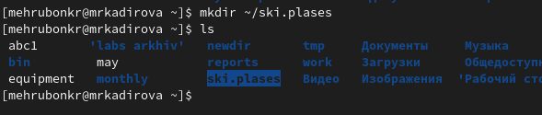

Figure 15: Создание директории

* 2.3. Переместите файл equipment в каталог ~/ski.plases (рис. 16).

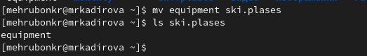

Figure 16: Перемещение файла в каталог

* 2.4. Переименуйте файл ~/ski.plases/equipment в ~/ski.plases/equiplist (рис. 17).

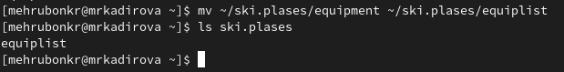

Figure 17: Переименование файла в каталоге, не являющегося текущим

* 2.5. Создайте в домашнем каталоге файл abc1 и скопируйте его в каталог ~/ski.plases, назовите его equiplist2 (рис. 18).

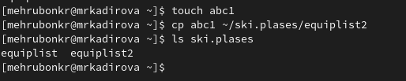

Figure 18: Создание файла, копирование, перемещение в каталог, переименование

* 2.6. Создайте каталог с именем equipment в каталоге ~/ski.plases (рис. 19).

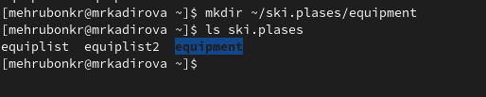

Figure 19: Создание каталога в каталоге

* 2.7. Переместите файлы ~/ski.plases/equiplist и equiplist2 в каталог ~/ski.plases/equipment (рис. 20).

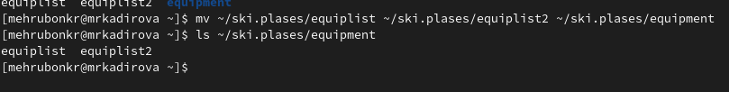

Figure 20: Перемещение файлов в каталог

* 2.8. Создайте и переместите каталог ~/newdir в каталог ~/ski.plases и назовите его plans (рис. 21).

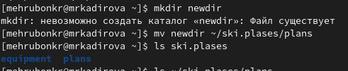

Figure 21: Создание и перемещение каталога, переименование

1. Определите опции команды chmod, необходимые для того, чтобы присвоить перечисленным ниже файлам выделенные права доступа, считая, что в начале таких прав нет:

* 3.1. drwxr–r– … australia (рис. 22)

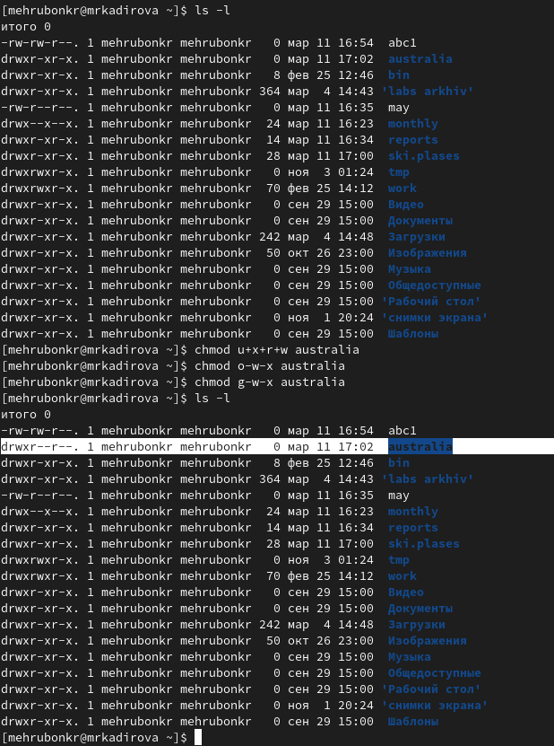

Figure 22: Изменение прав каталога australia

* 3.2. drwx–x–x … play (рис. 23)

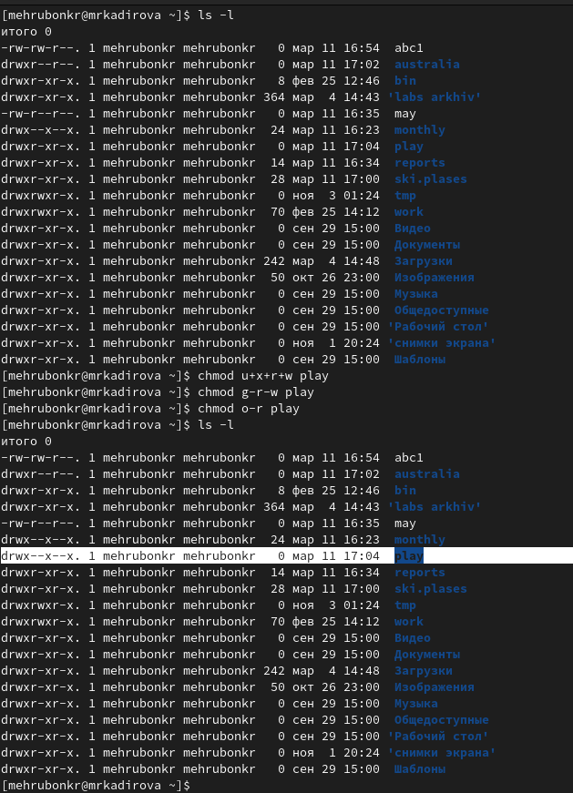

Figure 23: Изменение прав каталога play

* 3.3. -r-xr–r– … my_os (рис. 24)

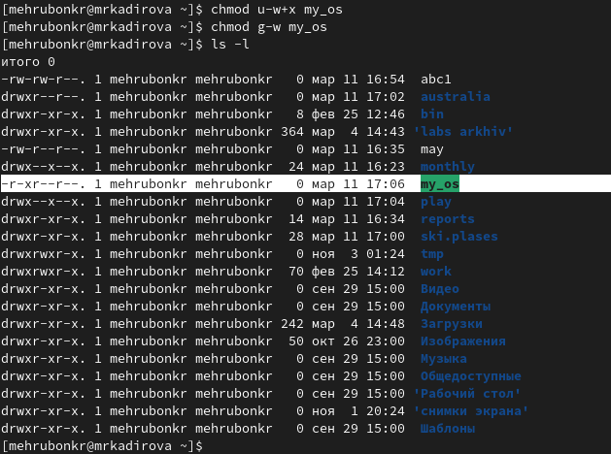

Figure 24: Изменение прав каталога my_os

* 3.4. -rw-rw-r– … feathers (рис. 25)

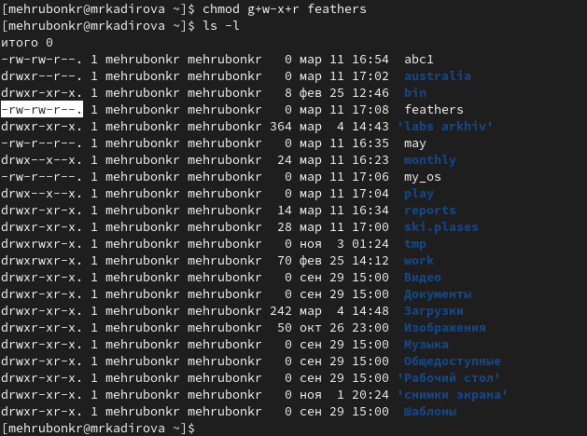

Figure 25: Изменение прав каталога feathers

При необходимости создали нужные файлы.

1. Проделайте приведённые ниже упражнения, записывая в отчёт по лабораторной работе используемые при этом команды:

* 4.1. Просмотрите содержимое файла /etc/passwd (рис. 26).

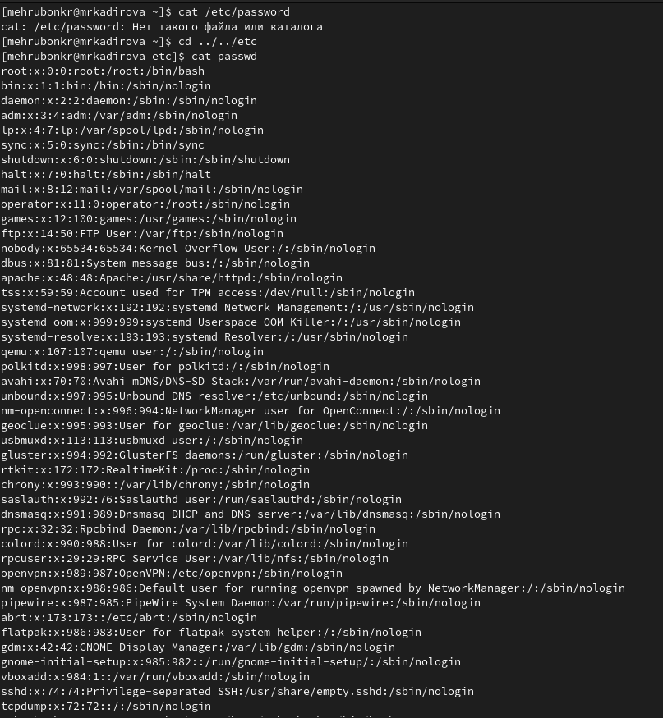

Figure 26: Содержимое файла /etc/passwd

* 4.2. Скопируйте файл ~/feathers в файл ~/file.old (рис. 27).

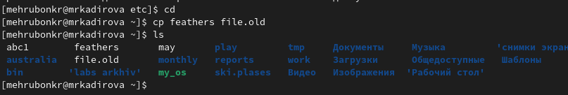

Figure 27: Копирования файла в файл

* 4.3. Переместите файл ~/file.old в каталог ~/play (рис. 28).

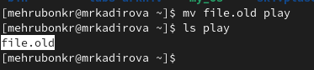

Figure 28: Перемещение файла в каталог

* 4.4. Скопируйте каталог ~/play в каталог ~/fun (рис. 29).

Figure 29: Копирования каталога в каталог

Figure 29: Копирования каталога в каталог

* 4.5. Переместите каталог ~/fun в каталог ~/play и назовите его games (рис. 30).

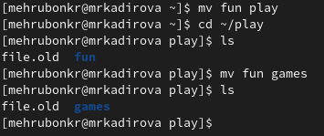

Figure 30: Перемещение каталога в каталог и переименование

* 4.6. Лишите владельца файла ~/feathers права на чтение.
* 4.7. Что произойдёт, если вы попытаетесь просмотреть файл ~/feathers командой cat?
* 4.8. Что произойдёт, если вы попытаетесь скопировать файл ~/feathers?
* 4.9. Дайте владельцу файла ~/feathers право на чтение (рис. 31).

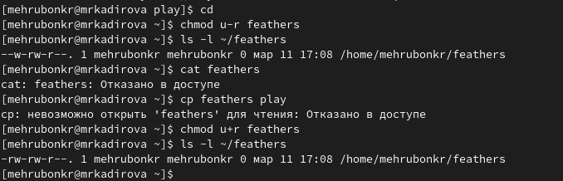

Figure 31: Проверка права доступа файла ~/feathers

* 4.10. Лишите владельца каталога ~/play права на выполнение.
* 4.11. Перейдите в каталог ~/play. Что произошло?
* 4.12. Дайте владельцу каталога ~/play право на выполнение (рис. 32).

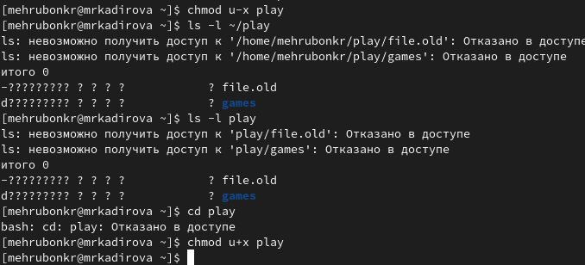

Figure 32: Проверка права доступа каталога ~/play

1. Прочитайте man по командам mount, fsck, mkfs, kill и кратко их охарактеризуйте, приведя примеры.

* Чтение команды mount (рис. 33).

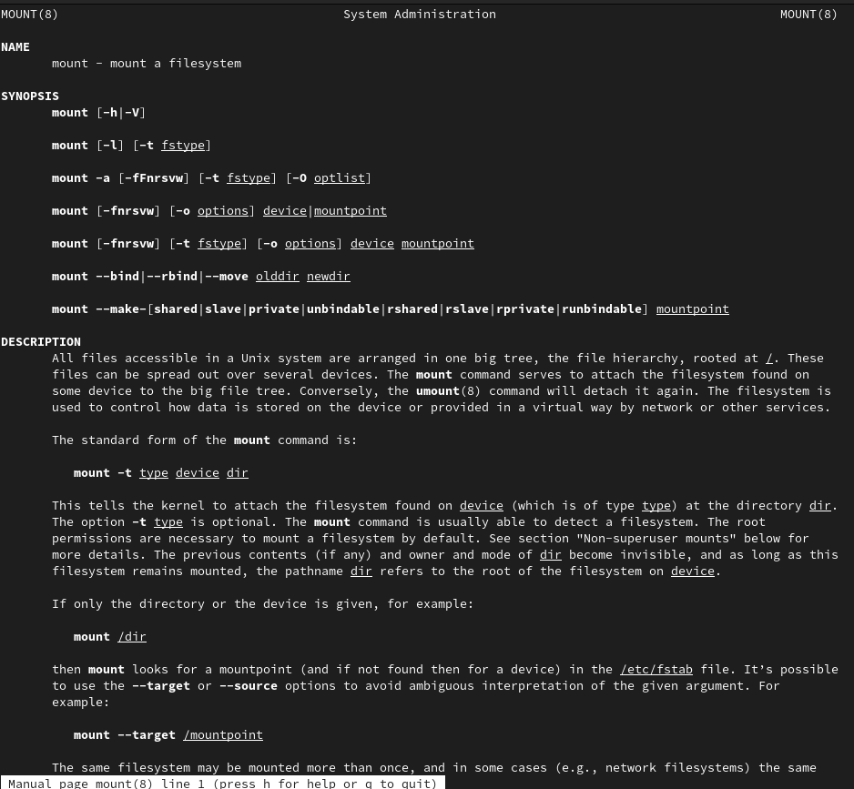

Figure 33: Команда mount

* Чтение команды fsck (рис. 34)

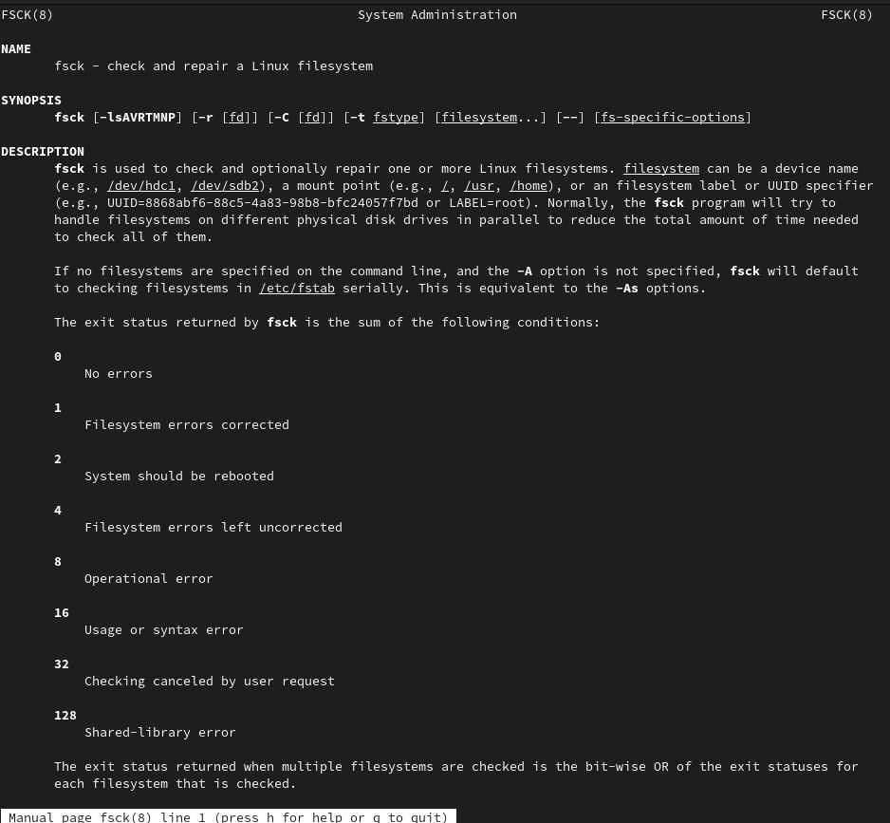

Figure 34: Команда fsck

* Чтение команды mkfs (рис. 35)

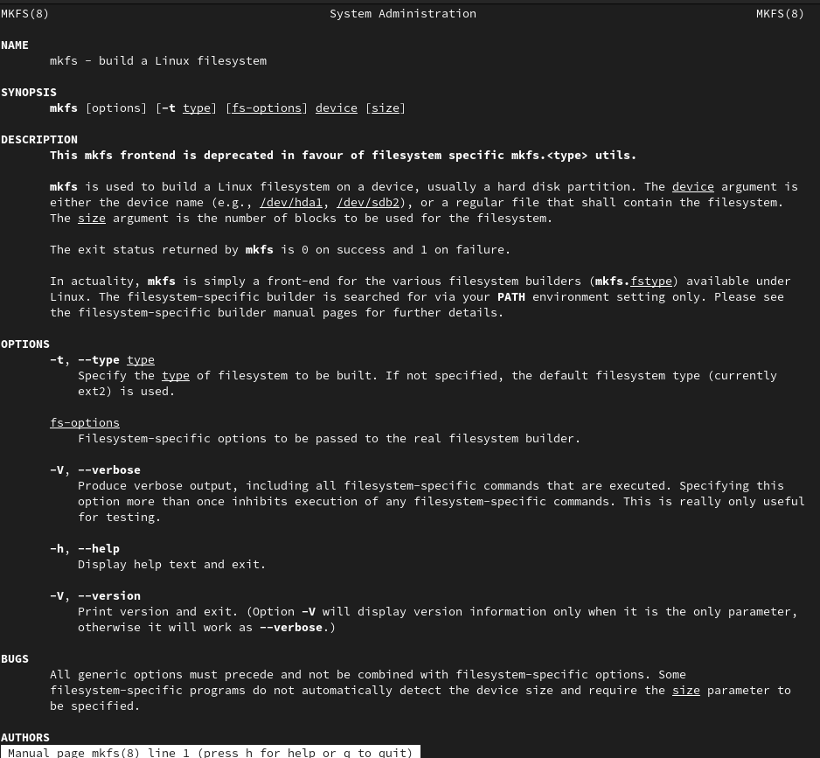

Figure 35: Команда mkfs

* Чтение команды kill (рис. 36)

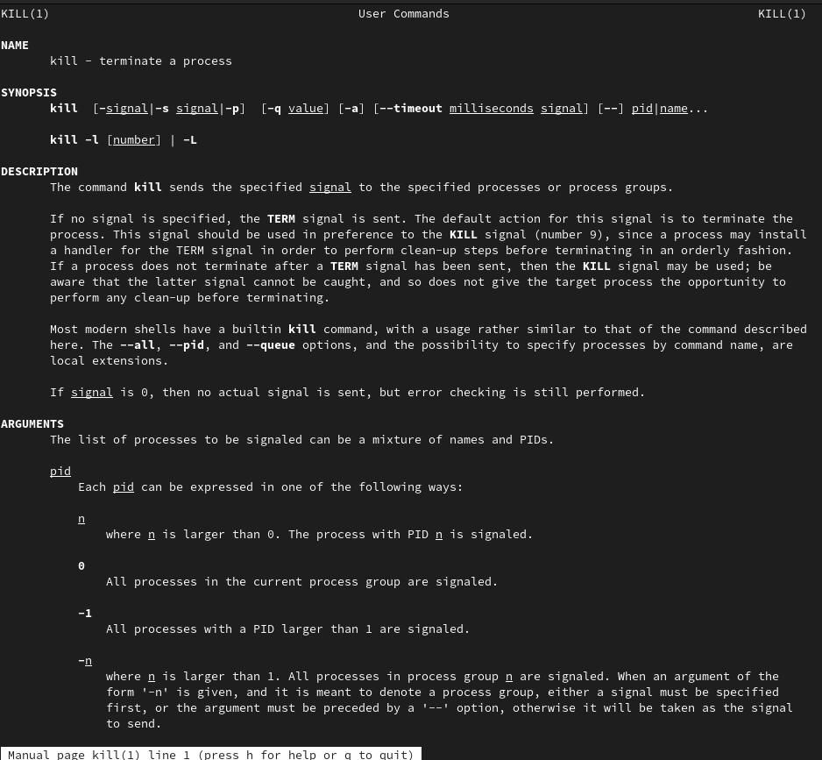

Figure 36: Команда kill

# 4 Выводы

Ознакомились с файловой системой Linux, её структурой, именами и содержанием каталогов. Приобрели практические навыки по применению команд для работы с файлами и каталогами, по управлению процессами (и работами), по проверке использования диска и обслуживанию файловой системы

# Список литературы